第八届全国高中应用物理竞赛北京赛区决赛试卷
（北京171中学杯）
总分150分. 2013年4月21日上午9：30~11：30.
题号 | 1 | 2 | 3 | 4 | 5 | 6 | 7 | 8 | 9 | 10 | 总分
分数
复核

1.（12分）小明帮妈妈在厨房做菜的时候经常遇到玻璃瓶螺旋瓶盖拧不开的问题。他通过各种途径了解到三种开瓶的技巧：（1）将瓶子到过来，一手紧握瓶子，另一手用力拍打瓶底几下，然后可拧开瓶盖。（2）如图1-1所示，用麻绳（或布条）在瓶盖上绕一圈，设法固定一头（如系在某固定物上），另一头让人拉紧，瓶子与绳垂直。用手紧握瓶子沿绳的方向使力使其平移，则可将瓶盖拧开。（3）将瓶子倒过来置于碗中，倒少许开水使瓶盖淹没，稍待片刻，即可拧开瓶盖。
得 分 评卷人
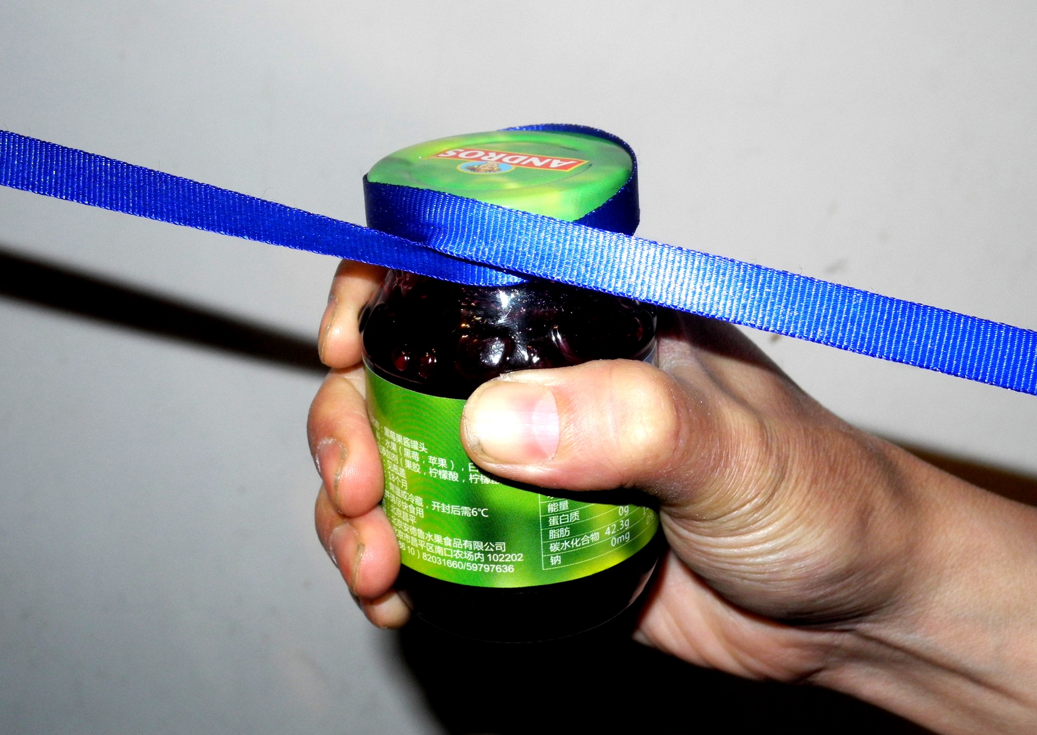
图1-1
（1）请分别简要说明三种方法的物理原理；
（2）图1-1中握瓶子的手应是用力向左推还是用力向右边拉？

2. （12分）小华将一块5cm×5cm×8cm的玻璃砖，压在课本上，他发现从侧面不能看到被压部分页面上的字，而看到呈银白色反光的底面。他还发现，只能通过上方的面，看到被压部分课本上的字。请解释：为什么从侧面不能看到被压部分课本上的字。已知：玻璃的折射率为1.485 ,且$\text{arcsin}(\frac{1}{1\text{.}\text{485}})=\text{42}\text{.}\text{33}°$。
得 分 评卷人

3. （15分）图3-1是一个家庭用的漏电保护器的简单原理图，它由两个主要部分组成，图中左边虚线框内是检测装置，右边虚线框内是执行装置。检测装置是一个特殊的变压器，它把即将引入室内的火线和零线并在一起绕在铁芯上作为初级（n₁匝），另绕一个次级线圈（n₂匝）。执行装置是一个由电磁铁控制的脱扣开关。当电磁铁的线圈中没有电流时，开关是闭合的，当电磁铁的线圈中的电流达到或超过一定值时，开关断开，切断电路，起到自动保护作用。
得 分 评卷人
图3-1
（1）漏电保护器的检测部分又称为“漏电流传感器”，请回答：什么是漏电流？为什么这个装置能感知漏电流的存在并能检测其是否超过某个阈值？
（2）我国规定当漏电流达到或超过30 mA时，就要切断电路以保证人身的安全。至于电磁铁中的电流达到多大时脱扣开关才断开，则与使用的具体器材有关，如果本题中的脱扣开关要求电磁铁中的电流至少达到80 mA才会脱扣，并且其检测装置可以看作理想变压器，那么，n₁与n₂的比值应等于多少？
（3）对脱扣开关的要求是：当漏电流达到一定数值时，脱扣开关即断开，从而切断电路起到保护作用，此后即使故障排除，脱扣开关也不会自己闭合，而必须用手指按一个“复位按纽”才能闭合开关而使电路重新导通。请你帮助设计一个满足要求的脱扣开关，把你设计的草图画在下面，必要时加上简单的文字说明。

4.（15分）奥地利空中跳伞运动员费利克斯·鲍姆伽特纳于2012年10月14日，从距地面高度约3.9万米的氦气球携带的太空舱上跳下，并成功着陆。打破了“最高海拔自由落体运动”世界记录。早在2012年2月份就有许多媒体报道他这次跳伞的计划。某报道说：他将乘坐经过改装的氦气气象气球，从美国新墨西哥州起飞，上升到3.6万米高空，接近太空边缘，从气球吊篮中跳出。他用大约35秒突破声障(指速度达到音速时，阻力突然增加的现象)。接下来10分钟，鲍姆伽特纳将一直呈自由落体下降，速度逐渐增加，预计最高时速可达1100公里。降落至距地面约1500米高度时，他将打开降落伞。请根据这篇报导，以及下面给出的资料，回答下面的问题：
得 分 评卷人
资料：①已知当地（新墨西哥州罗斯韦尔）的地球半径为R=6370km，②在3万米以上的高空，由于空气稀薄且温度低，音速大约是v_{高空}=290m/s。③在最初下落阶段，他的速度随时间的变化情况如下表所示：
t/s | 0 | 22 | 24 | 26 | 28 | 30 | 32 | 34 | 36
v/m·s⁻¹ | 0 | 201.5 | 219.5 | 236.1 | 251.4 | 265.8 | 278.6 | 289.5 | 299.7

t/s | 38 | 40 | 42 | 44 | 46 | 48 | 60 | 62 | 63
v/m·s⁻¹ | 309.1 | 317.5 | 321.7 | 325.0 | 325.8 | 325.8 | 325.8 | 283.1 | 281.1

（1）试估算他刚从气球上跳下时的瞬时加速度与地面处的重力加速度相差约百分之几？
（2）他打开降落伞之前，下落的最大速度为372.8m/s ，而很大一部分时间下落的速度不超过130m/s 。他是如何控制自己的速度的？
（3）在最初的63s内，他受到的空气阻力最小时与最大时大约各为多少？（假设跳伞者及其装备总质量为M）
（4）这段报导从物理学的角度说相当不严谨，甚至是错误的，请你通过分析指出不正确的地方。

5.(18分）有人把图5-1所示的玩具称为磁陀螺，它能展示磁悬浮的现象。梭形陀螺左端为一尖端，顶在左边竖直的玻璃板上，放手后，整个梭形陀螺就能悬浮着。如果用外力让梭形陀螺转动起来，由于受阻力很小，它可以转动（略有些颤动）很长时间。
得 分 评卷人
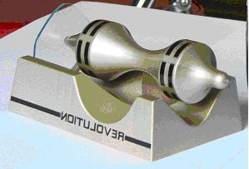
图5-1
这个磁陀螺的构造如图5-2、5-3、5-4所示；图5-3是陀螺的剖面照片；图5-4是底座反面的照片。图5-2中的A与B是两个磁环，底座的C、D、E、F处两两成120°角，卧着四块与磁环等宽的短条形磁铁， G是玻璃板，固定在底座的小槽中。
根据上述的构造，请你解释磁陀螺悬浮的道理（分析梭形陀螺悬浮时的受力情况，说明能达到平衡，并且平衡是稳定的）。
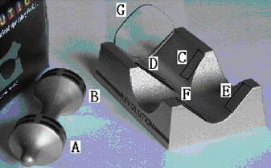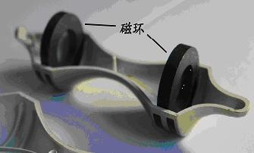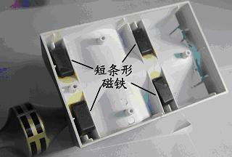
图5-2 5-3 5-4
图4-4
图4-3

6.（15分）小明选修课选择的是“物理实验”，老师布置做一个简易的频闪光源。主要器材是一个由220V变换为12V正弦交流电的变压器和一个发白光的发光二极管（LED）。电路如图6-1所示。发光二极管的伏安特性曲线（正向部分）如图6-2所示。如果要求通过发光二极管的最大电流为40.0 mA。
得 分 评卷人
（1）与LED串联的定值电阻R₀阻值应为多少？
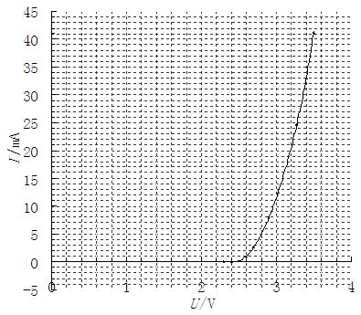
图6-2
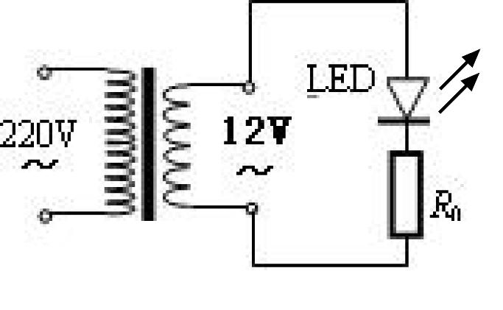
图6-1
（2）当电流大于1mA时，该LED发光明显，可以将该值作为LED发光的临界点。则该LED的发光时间占总工作时间的百分之几？

7.（12分）离子发动机是利用电能加速工质（工作介质）形成高速射流而产生推力的航天器发动机。工作时将推进剂离子化，使之带电，然后在静电场作用下推进剂得到加速后喷出，从而产生推力。这种发动机寿命长但推力小,适用于航天器的姿态控制、位置保持等。设航天器质量M，单个离子质量m，带电量q，离子的加速电压为U，离子总电流I。试求该发动机产生的推力。
得 分 评卷人

8.（15分）给出下列元件：常温几百欧的热敏电阻R_{T}，有源蜂鸣器BZ，施密特触发器集成电路（74LS14），1～2kΩ电位器，5V直流电源，标准水银温度计（测温范围0～100℃、分度值0.1℃），烧杯，酒精灯，连接导线、水等仪器和用具。请用上述元件和用具设计一个温度报警装置，当温度上升到80℃就报警（蜂鸣器发声）。
得 分 评卷人
（1）请画出电原理图。
（2）简要说明应当如何调试使温度为80℃时报警。

9.（18分）如图9-1所示是一个用数字化实验系统进行电磁感应探究的实验装置示意图。两个相同的线圈A、B套在竖直放置的铜管外面并固定，两线圈中心点的距离为0.322m。两个线圈分别用电压传感器（量程0.2V）连接到计算机。将一块扁平圆柱形钕铁硼磁体从铜管的上端无初速放入管中，磁铁在下落过程中先后从铜管内部穿过两个线圈，使线圈内产生感应电动势。电压传感器及电脑组成的系统可采集感应电动势的图象并进行数据分析。图9-2是一次实验采集到的图线。
得 分 评卷人
（1）请定性分析磁铁在进入铜管后下落的整个运动过程中的速度和加速度的变化情况，并简单说明原因。
（2）计算磁体在铜管中部稳定状态运动的速度。
（3）请在图9-1中标出图9-2中的a 、b 、c 三点对应的时刻磁体（中心）在铜管中所在的大体位置。
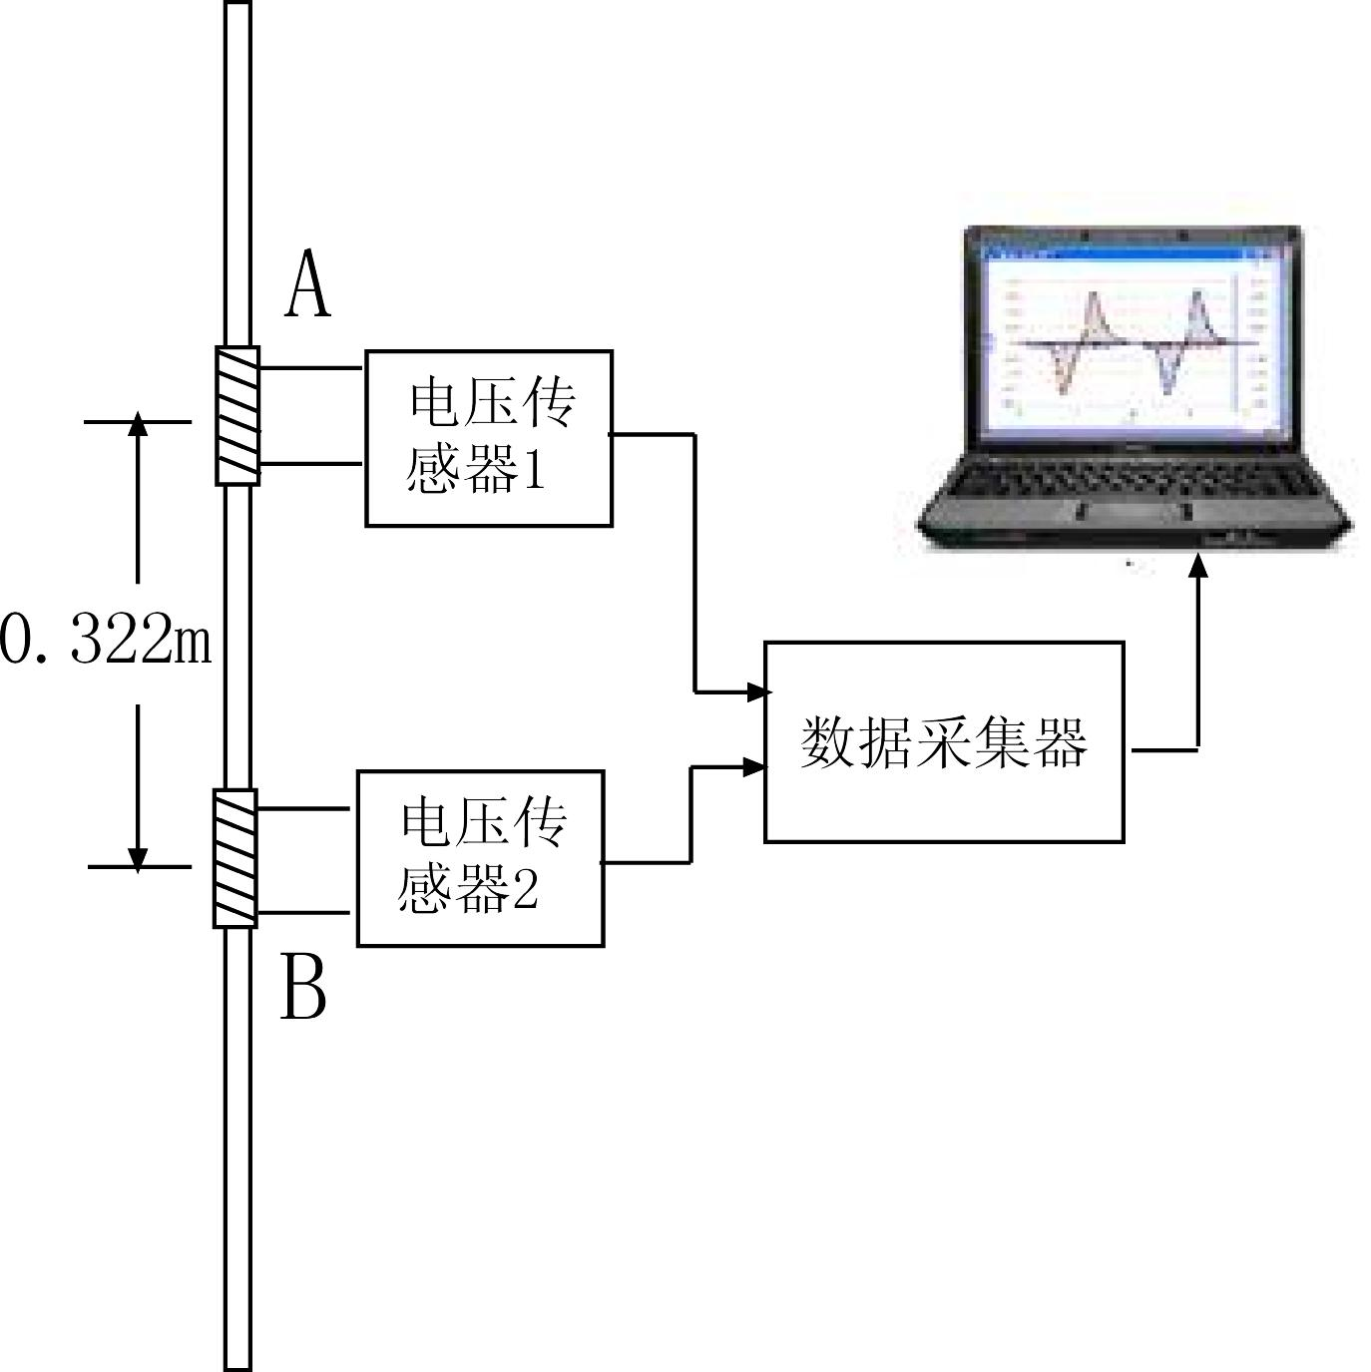
图9-1
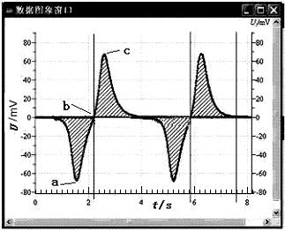
图9-2

10.（18分）数字万用表的电容测量挡是用容抗法的原理来测电容的。图10-1是其测电容部分简化的原理图。表内有产生400Hz正弦波信号的电路作为信号源E，信号由被测电容Cx、运算放大器IC、反馈电阻R_{f}组成的放大电路放大后输出（Uo）。放大电路的放大倍数由R_{f}和A、B两点之间的阻抗Z之比决定，即Uo∝R_{f}/Z（图10-1的情形Z为电容的容抗X_{c}）。从而由万用表中的后继相关电路测出Uo便可测定电容。目前大多数普通数字万用表没有测量电感的挡位，但其实是可以利用其测电容的原理来测量电感的，只要将被测电感器接入测电容的A、B间，并选择合适的测电容挡位即可。
得 分 评卷人
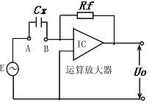
图10-1
（1）假设某被测电感器L₁直流电阻很小可忽略，接入测电容的引脚孔A、B后，万用表显示的读数为4.15μF，试求出该电感器的电感量。
（2）若测得某电感器L₂的直流电阻为190Ω，接入测电容的引脚孔后，万用表显示的读数为0.36μF，试求出该电感器的电感量。
提示：电容和电感在交流电路中的容抗和感抗分别为：X_{c}=1/(2πfC)，X_{L}=2πfL（f为的交流电的频率）。

第八届全国高中应用物理竞赛（北京赛区）决赛
试题答案与评分参考

1.（12分）
(1)第一种是利用惯性；（3分）
第二种是利用摩擦和力矩；通常拧开瓶盖的方法中拧瓶的手需要两方面使力，一是切向的力产生力矩，二是为了使手与瓶盖之间不滑动，需要紧握产生对其的压力从而能有足够的摩擦力。图答1的方法中拉绳的力F₁产生绳对瓶盖的压力，容易产生足够大的摩擦力；F₂产生开瓶需要的力矩。一般F₂比手直接拧瓶盖时的摩擦力矩大。（3分）（只要指出了利用了绳的摩擦及推力产生力矩即给满分，没有图不扣分）
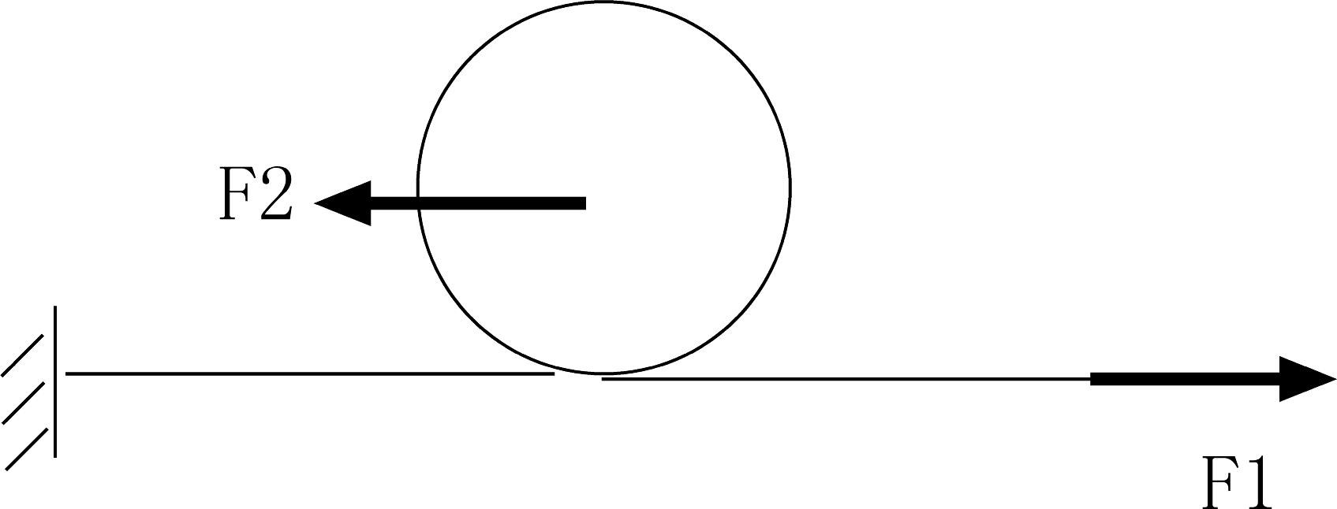
图答1
第三种是利用物质的热胀冷缩性质，不同物质的热胀冷缩效应的差别。（3分）
（2）用力向左边推。（3分）

2.（12分）
（图3分，临界角3分，其他文字说明6分，根据解释的正确和完整及表达酌情给分。）
通过玻璃砖侧面BC，不能看到底面AB压在课本上的字。压在课本下的字发出的光，要能到达眼睛，才能被人看到。
图答2表示，压在课本下的字发出的一条光线ab,入射底面AB,在b点发生反射与折射，入射角、反射角都为 i,折射角为 α₁ ，折射光线bc入射侧面BC,入射角为α₂ 。
对于折射率为1.485的玻璃，由玻璃射入空气的临界角A为：【图有修改】
图答2
对于b的入射点，由折射定律，有：
（1）
图
AB面的折射线bc，入射BC面，其入射角为α₂ 。
由几何关系可知：
α₁+α₂=90° （2）
由（1）式可知，对于由课本发出的所有光线，都有i<90°,α₁<42.33°
由（2）式可知，α₁<42.33° ，α₂>47.67°
α₂大于临界角42.33°,光线bc在界面BC发生全反射。
对于由压在课本下的字发出的所有光线，能通过玻璃而到达侧面的，都会在界面BC发生全反射,没有光线透过能界面bc,所以，在界面BC外的眼睛，无法接受界面AB下由课本发出的任何光线。

3.（15分）
（1）如果发生火线绝缘损坏等原因，电流将通过与火线接触的金属或其他导体（包括人体）直接传入地下，而不通过零线，这部分电流称为漏电流。（3分）
正常电流通过火线和零线，大小相等而方向相反，铁芯中的磁通相互抵消，次级中没有感应电流，而漏电流只通过火线而不通过零线，这部分电流将通过铁芯和次级线圈发生电磁感应，从而使次级产生出感应电流，而次级的感应电流与漏电流的大小是成正比的。（4分）
（2）根据理想变压器的电流变比公式I₁：I₂＝n₂：n₁，可得n₁：n₂＝I₂：I₁＝8：3。 （4分）
图答3
（3）如图答3所示。 （4分）
（只要能满足要求，就给满分）

4.（15分）
（1）可把地面处物体所受重力看作就是它受到地球的万有引力，即$\text{mg}=G\frac{\text{Mm}}{R^{2}}$， （1分）
从气球上跳下处，R’=R+h=6.406km=1.00565R （1分）
$\frac{g'}{g}=\frac{R^{2}}{R^{'2}}=0\text{.}\text{989}$,$\frac{g−g'}{g}=0\text{.}\text{011}=1\text{.}1\text{\%}$ （2分）
（2）跳伞者依靠调整自己在空中的姿势，从而改变与下降速度垂直面积的大小及身体的形状（流体阻力大小与垂直面积及物体形状有关），以此来改变所受空气阻力的大小，从而影响加速度的大小。 （3分）
图答4

（3）跳伞者他受力情况如图答4所示。
观察表格可知，竖直向下最大加速度出现在0-22s期间，大小为：$a_{1}=\frac{v_{t}−v_{0}}{t}=\frac{\text{201}\text{.}5}{\text{22}}$= 9.16（m/s） （1分）
负加速度出现在60s-62s期间，大小为：
$a_{2}=\frac{v_{t}−v_{0}}{t}=\frac{\text{283}\text{.}1−\text{325}\text{.}8}{2}$=-21.35（m/s） （1分）
运用牛顿第二定律，以竖直向下为正方向，有
Mg-f=Ma
整理得： f=M(g-a)=Mg(1-a/g) （1分）
其最小阻力为：f_{min}=Mg(1-9.16/9.8)=0.065Mg （1分）
其最大阻力为：f_{max}=Mg[1-(-21.35/9.8)]=3.16Mg （1分）
方向都竖直向上。 （1分）
（4）报导说“接下来10分钟，鲍姆伽特纳将一直呈自由落体下降，速度逐渐增加，预计最高时速可达1100公里。”从跳下后的前63秒速度变化来看，其速度已趋于稳定。速度已很大，空气阻力也很可观，不可能是“自由落体”了。接下来的10分钟速度也不可能一直增加了。 （2分）

5.（18分）
建坐标系如图答5-1所示，从三个坐标维度来解释。（以下X、Y、Z 3个方向上的分析各6分。对Y、Z方向，不仅要分析哪几个力平衡，而且要说明平衡是稳定的。）
图答5-1
x轴方向情况如图答5-2所示。制作时，特地让陀螺上磁环的N、S极，不是正好与底座上的短条形磁铁的N、S极相对，而是稍微偏向玻璃板一侧，这样，它受底座中短条形磁铁的排斥力，不是竖直向上，而是偏向玻璃板一侧，使得陀螺的针端对玻璃有压力，
图答5-2
玻璃对陀螺有个反作用力R，陀螺上的磁环受力情况如图答5-2所示。由于玻璃对陀螺的反作用力属于弹力，能自动调节大小，所以能保持沿x轴方向的平衡。
图答5-3
Y轴情况如图答5-3所示，其中左图表示陀螺的磁环受重力与两个磁斥力的作用而平衡的情况。中图和右图表示由于某种原因，使磁环稍微偏离平衡位置。
图4-6
以偏右为例，右边磁铁的斥力增大而左边磁铁的斥力减小，合力将指向左方，从而使磁环自动回到平衡位置。偏左情况与偏右情况类似，可见在这个维度上属于稳定平衡。
图答5-4

Z轴方向情况如图答5-4所示。其中左图表示陀螺的磁环受重力与两个磁斥力的作用而平衡的情况。中图和右图表示由于某种原因，使磁环稍微偏离平衡位置（偏上或偏下）。偏上时，磁环远离下面的两磁铁，受两个磁铁的斥力减小，与重力的合力方向向下，能让磁环自动回到平衡位置；反之磁环在平衡位置偏下时，三力的合力方向向上，所以也能让磁环自动回到平衡位置。可见在这个维度上也属于稳定平衡。
图4-7

6.（15分）
（1）变压器输出电压的最大值为$U_{m}=\text{12}\sqrt{2}$V=17.0V。 （2分）
从图6-2查出，通过LED的最大电流为40.0mA时，其两端电压U =3.5V，
则R₀两端电压U_{R0}=17.0V -3.5V=13.5V， （2分）
$R_{0}=\frac{U_{R0}}{I_{0}}=\frac{\text{13}\text{.}5}{\text{40}×{\text{10}}^{−3}}$Ω=337.5Ω （3分）
（2）从图6-2可见，当LED两端电压等于2.6V时，电流达到1mA。（2分）
这时R₀两端电压U_{R01}=1.0mA× 337.5Ω=0.34V，总电压u₂=2.94V。 （2分）
由于 u=U_{m}sinθ, 因此
$θ=\text{arcsin}\frac{2\text{.}\text{94}}{\text{17}\text{.}0}=9\text{.}{\text{96}}^{∘}$，（2分）
所占百分比为$\frac{(\text{90}−9\text{.}\text{96})×2}{\text{360}}=\text{44}\text{.}5\text{\%}$（2分）

7.（12分）
FΔt=v ΔM （3分）
$\frac{Δm}{Δt}⋅\frac{q}{m}=I$ （3分）
$\frac{1}{2}{\text{mv}}^{2}=\text{qU}$ （3分）
解得：F=$I\sqrt{\frac{2\text{mU}}{q}}$ （3分）
8.（15分）
（1）电原理图：如答图8所示。（7分）
图答8
（2）调试方法：接好电路后，先调节R₁ 使常温下BZ不发声。再用80℃热水使热敏电阻的温度上升，则到达某一温度时就会发出报警声。先用烧杯放水，用酒精灯加热，用水银温度计测温，同时将热敏电阻也放入水中，当温度达到80℃时停止加热，如果蜂鸣器不发声，则调节电位器R₁一直到蜂鸣器发声为止，这一过程中，注意水的温度变化，如果温度下降，适当加热，维持水温80℃。（8分）
9. (18分)
(1)钕铁硼磁体刚进入铜管以后，开始做加速度减小的变加速运动，因为磁体有了速度，根据电磁感应原理，铜管中出现感应电流，磁体受到电磁力F_{电}，分析向上。受力如图答9-1所示。（2分）
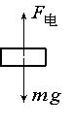
图答9-1
当磁体速度逐渐增加，F电也逐渐增大，最终与重力达到平衡，磁体做匀速运动，其速度值达到最大。 （2分）
由于铜管的电阻很小，感应电流较大，阻碍钕铁硼运动的作用也较大，所以，它很快就达到匀速运动的状态。从图象看到，钕铁硼是匀速通过两个线圈间的那段距离（图9-1中的AB段）。 （2分）
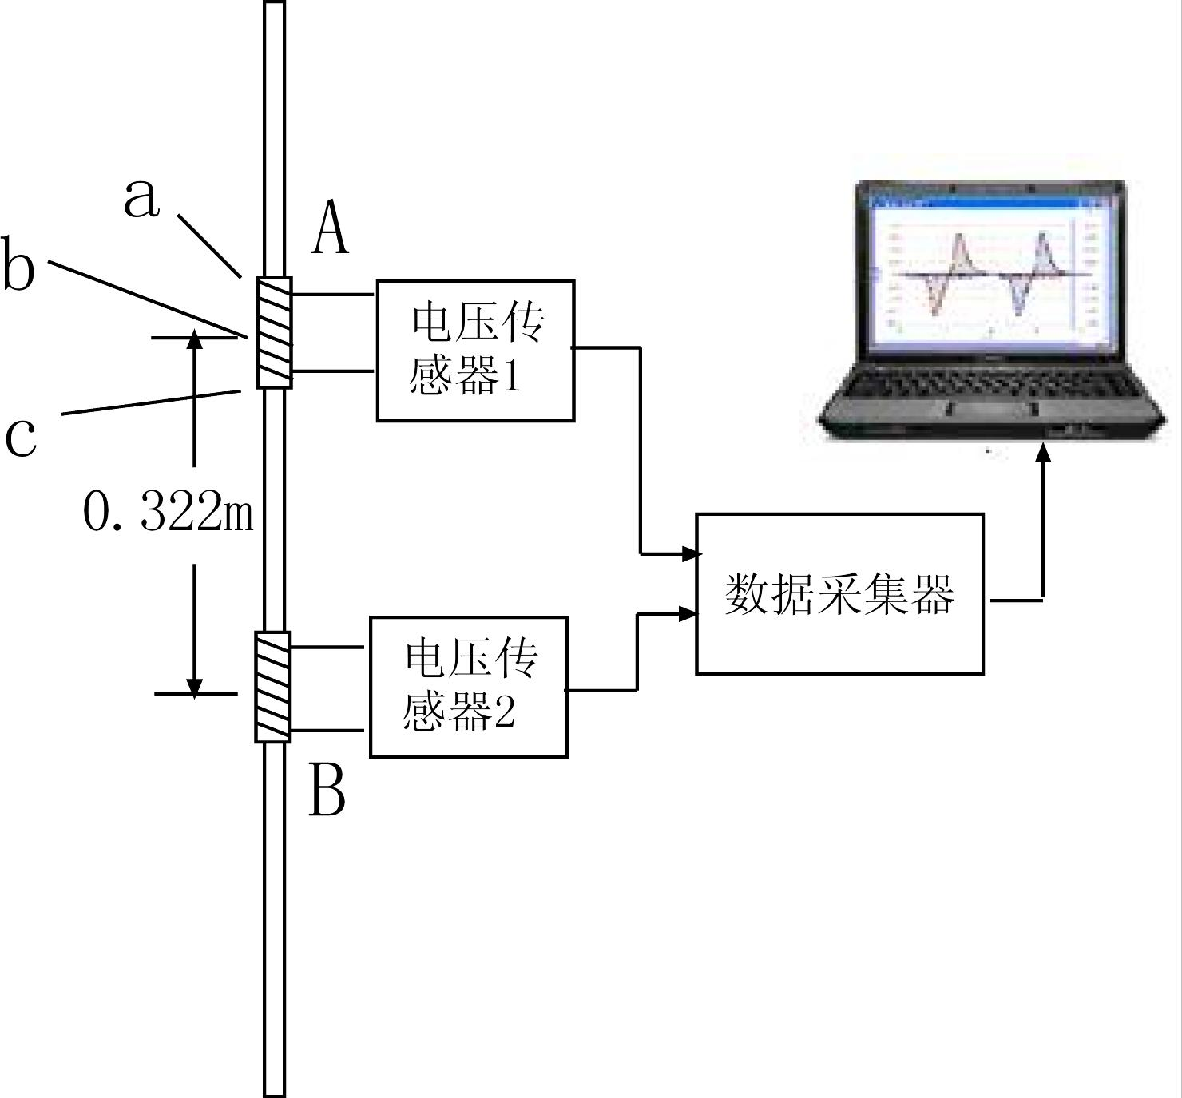
图答9-2
当磁体运动接近出口时，磁场减弱，同时F_{电}也减小，磁体做加速度变大的变加速运动。 （2分）
(2)已知两线圈中心长度为l＝0.322m，从图9-2可知这一段磁体运动时间大致为（5.8－2.2）s，所以速度为v＝0.322m/（5.8－2.2）s＝0.089m/s。（5分）
(3)如图答9-1。（5分）

10.(18分)
(1) 2πfL=1/(2πfC) （4分）
L=1/(4π²f²C)=$\frac{1}{4×π^{2}×{\text{400}}^{2}×4\text{.}15×{\text{10}}^{−6}}$=38.3mH （4分）
(2) 有直流电阻的电感相当于理想电感与直流电阻（r）的串联
被测电感的总阻抗Z =1/(2πfC) （2分）
所以：（2πfL）²+r²= Z ²=1/(2πfC)² （4分）
$L=\frac{1}{2πf}×\sqrt{(\frac{1}{2π\text{fC}})^{2}−r^{2}}=\frac{1}{2π×\text{400}}×\sqrt{(\frac{1}{2π×\text{400}×0\text{.}36×{\text{10}}^{−6}})^{2}−{\text{190}}^{2}}=$0.434（H）
（4分）

